 | Guía: Comunicación Integra.  Nivel Kínder.  Educadora: Helen Lara B.  Asistente: M. Angélica Soto | Núcleo: Lenguaje Verbal  OA: 8 Representar gráficamente algunos trazos, letras, signo, utilizando diferentes recursos.
NOMBRE: |  |  | Fecha:

Recuerde que puede transcribir a su cuaderno la actividad a desarrollar.
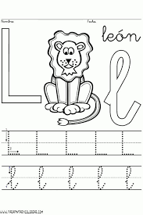

 | Guía: Comunicación Integra.  Nivel Kínder.  Educadora: Helen Lara B.  Asistente: M. Angélica Soto | Núcleo: Lenguaje Verbal  OA: 8 Representar gráficamente algunos trazos, letras, signo, utilizando diferentes recursos.
NOMBRE: |  |  | Fecha:

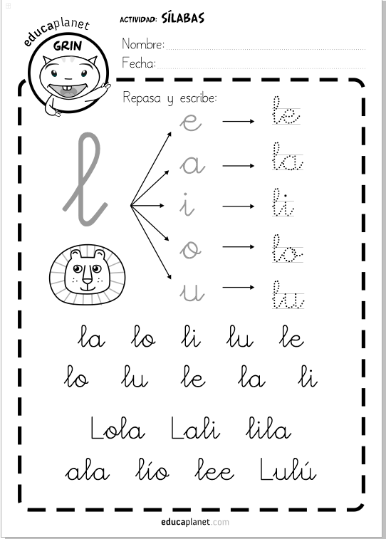

 | Lenguaje Verbal.  Curso: Kínder  Educadora: Helen Lara B.  Técnico: M. Angélica Soto. | OA: 8 Asociar las vocales (en sus diversas expresiones gráficas) y algunos fonemas a sus correspondientes grafemas.
Nombre………………………………………………………………………………………………………………………………………………..
Practicando mis lecturas
Ma mi mo mu me ma mi mo mu me ma MA ME MO MU MI

La le lo lu le la li lo
Lu le la LA LE LO LU LI

Lola Lulú Lali lala Lela
Memo mimo mami
Loma malo lomo lima lemu

Preparando material
Vamos a complementar nuestro set de fichas
Materiales:
Procedimiento
Se cortan 5 cuadrados de 6x6 cm, dentro de ellos dibujará la consonante L l en imprenta mayúsculas y minúsculas

L | L | l | l | l

Realizar las actividades sugeridas anteriormente con las fichas de vocales y M.

